Применение способа платежа «ЗН»
Для применения способа платежа «ЗН» необходимо в графе 36 «Преференция» в разделе НДС указать код «ОО» (рис. 1)
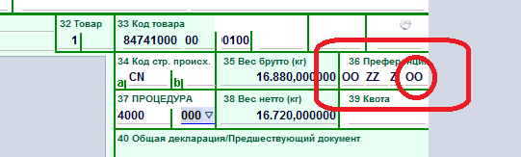
Рис. 1

Затем в графе 47 «Исчисление платежей» выделив код платежа НДС, нажав на правую кнопку мыши нажать на «Изменить» (рис. 2)
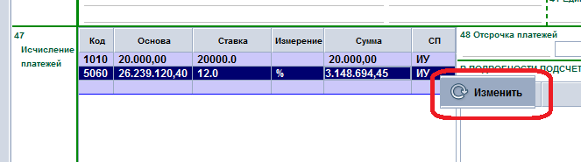
Рис. 2

В дополнительно отобразившемся окне в разделе «СП» из справочника выбрать «ЗН» и нажать на «ОК» (рис. 3 и рис. 4)
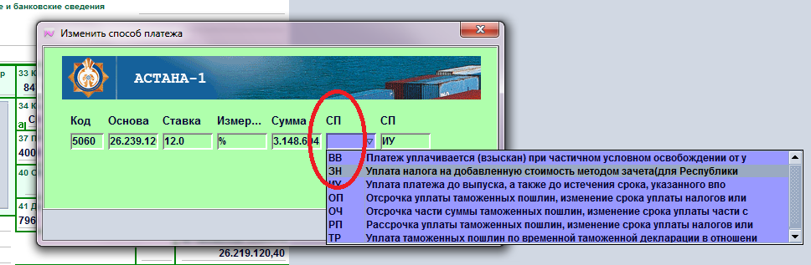
Рис. 3

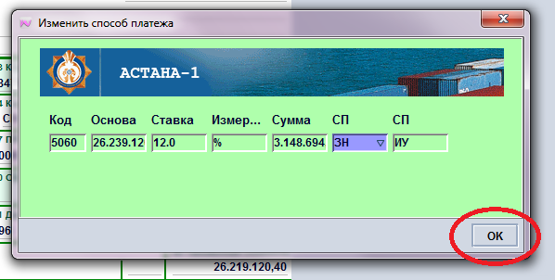
Рис. 4
После выполненных действий графа 47 «Исчисление платежей» должна выглядеть как на рис. 5
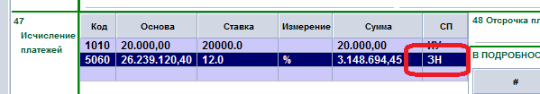
Рис. 5

